# PENGARUH BEBAN KERJA, LINGKUNGAN KERJA DAN GAYA KEPEMIMPINAN DEMOKRATIS TERHADAP NIAT KELUAR KARYAWAN PADA PT MASTERINA GRAFIKA ESPRINTA

**SKRIPSI**

Sebagai Salah Satu Syarat untuk Memperoleh

Gelar Sarjana Manajemen pada

Program Studi Manajemen



PUTRI MAHARANI NIM : 2061201072

# INSTITUT TEKNOLOGI DAN BISNIS AHMAD DAHLAN

# JAKARTA

# 2024

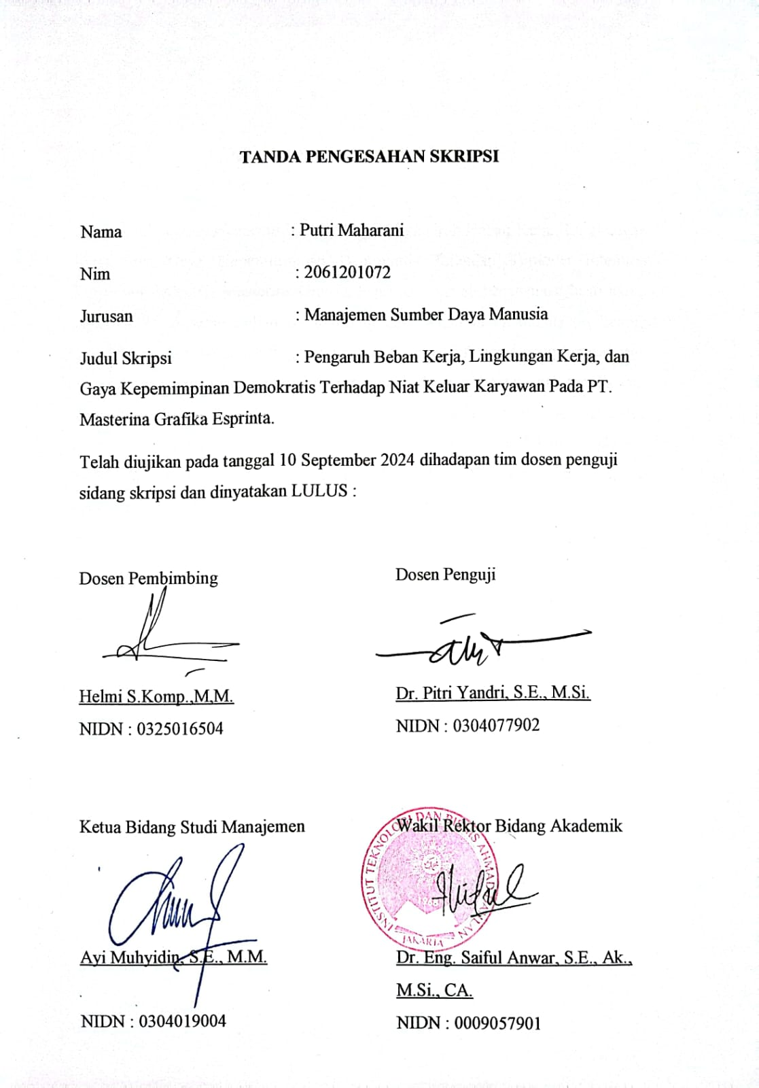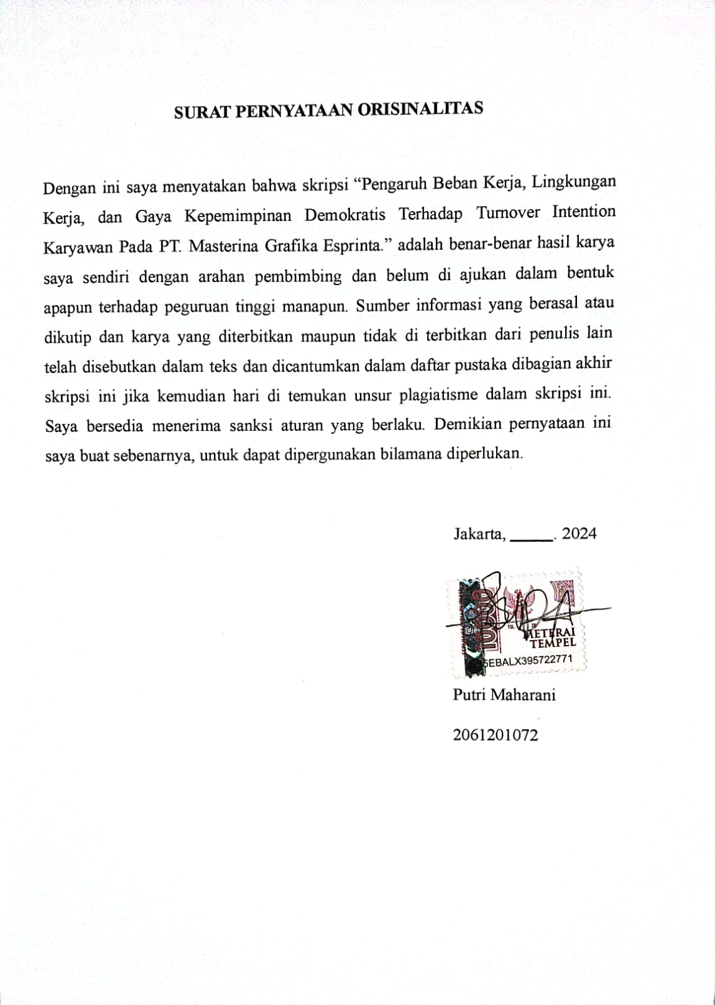

Teruntuk mama saya yang sudah di surga alm Lela Damayanti dan Papa saya Sugimin yang saya cintai dan saya sayangi, terimakasih atas semua doa, nasihat serta dukungan nya dan segala pengorbanan sehingga saya bisa mencapai di titik ini. Saudara Kandung Kakak saya, Stella Ratna Diani yang terus memberikan semangat agar saya bisa menyelasaikan skripsi ini dengan baik untuk menggapai cita-cita yang saya inginkan. Serta sahabat dan teman seperjuangan saya yang selalu memberikan dukungan dan semangat selama menempuh perkuliahaan hingga saat ini, yang selalu memberikan doa yang terbaik, sehingga saya dapat menyelesaikan skripsi ini. Terima kasih saya ucapkan.

Putri Maharani

v

Puji Syukur saya panjatkan kepada Allah SWT atas limpahan ahmat dan karunia-nya sehingga saya dapat menyelesaikan tesis ini degan judul “Pengaruh Beban Kerja, Lingkungan Kerja dan Gaya Kepemimpinan Demokratis Terhadap Turnover Intention Karyawan Pada PT Masterina Grafika Esprinta” yang diajukan guna memenuhi salah satu syarat menyelesaikan studi dalam memperoleh gelar sajana Ekonomi. Untuk itu penulis mengucapkan terimakasih kepada :

1. Bapak Aminudin, S.E., M.M,. M.Si. Selaku Dekan Fakultas Ekonomi dan Bisnis di Institut Teknologi dan Bisnis Ahmad Dahlan Jakarta.
2. Bapak Ayi Muhyidin SE, MM Selaku Ketua Program Studi Manajemen di Institut Teknologi dan Bisnis Ahmad Dahlan Jakarta.
3. Bapak Dr. Yayat Sujatna, S.E., M.Si. Selaku Rektor di Institut Teknologi dan Bisnis Ahmad Dahlan Jakarta
4. Bapak Helmi, S. Komp., M.M. Selaku Dosen Pembimbing selama penulis melakukan kegiatan proposal skripsi yang selalu membimbing serta memberikan arahan kepada penulis
5. Bapak Dr. Pitri Yandri, S.E., M.Si. Selaku Dosen Penguji selama penulis melakukan kegiatan sidang.
6. Terimakasih juga kepada orang tua dan teman-teman yang telah memberikan restu, doa, dukungan, motivasi yang tak terhingga sehingga penulis bisa menyelesaikan proposal skripsi ini. Penulis menyadari bahwa penulis skripsi ini masih banyak kekurangan baik materi, isi maupun teknik penyajiannya, mengingat kemampuan yang peneliti miliki masih terbatas. Sehingga kritik dan saran yang bersifat membangun senantiasa dengan senang hati peneliti harapkan demi kesempurnaan penyusunan skripsi ini.

Putri Maharani

vi

# DAFTAR ISI

TANDA PENGESAHAN SKRIPSI ii

TANDA PERSETUJUAN SKRIPSI iii

SURAT PERNYATAAN ORISINALITAS iv

KATA PERSEMBAHAN v

KATA PENGANTAR vi

ABSTRAK vii

ABSTRACT viii

DAFTAR ISI ix

DAFTAR TABEL xii

DAFTAR GAMBAR xiii

BAB I PENDAHULUAN 1

* 1. Latar Belakang 1
  2. Batasan Masalah 5
  3. Rumusan Masalah 5
  4. Tujuan Penelitian 6
  5. Manfaat Penelitian 6

BAB II TINJAUAN PUSTAKA, KERANGKA PEMIKIRAN DAN HIPOTESIS 7

* 1. Tinjauan Pustaka 7
     1. Pengertian Sumber Daya Manusia 7
     2. Pengertian Manajemen Sumber Daya Manusia 7
     3. Pengertian Beban Kerja 8
     4. Pengertian Lingkungan Kerja 10
     5. Gaya Kepemimpinan Demokratis 12
     6. Pengertian Turnover Intention 13

ix

* + 1. Penelitian Terlebih Dahulu 14
  1. Kerangka Pemikiran 19
  2. Hipotesis 20

BAB III METODE PENELITIAN 21

* 1. Desain Penelitian 21
  2. Objek dan Waktu Penelitian 21
     1. Objek Penelitian 21
     2. Waktu Penelitian 21
  3. Variabel Penelitian 22
  4. Operasional Variabel 23
  5. Teknik Pengambilan Data 24
  6. Teknik Pengambilan Sampel 25
     1. Populasi 25
     2. Sampel 25
  7. Teknik Analisis Data 26
     1. Uji Kualitas Data 26
     2. Uji Asumsi Klasik 27
     3. Uji Regresi Linear Berganda 28
     4. Uji Hipotesis 28

BAB IV HASIL DAN PEMBAHASAN 31

* 1. Gambaran Umum Obyek Penelitian 31
     1. Sejarah Singkat Perusahaan 31
     2. Visi dan Misi Perusahaan 31
     3. Logo Perusahaan 32
     4. Struktur Organisasi Perusahaan 32
  2. Deskripsi Data 35

x

* + 1. Karakteristik Responden 36
    2. Gambaran Variabel Beban Kerja (X1) 39
    3. Gambaran Variabel Lingkungan Kerja (X2) 41
    4. Gambaran Variabel Gaya Kepemimpinan Demokratis (X3) 42
    5. Gambaran Variabel Turnover Intention (Y) 43
  1. Analisis Data 45
     1. Uji Validitas dan Reliabilitas 45
     2. Uji Asumsi Klasik 49
     3. Uji Regresi Linier Berganda 54
     4. Uji Hipotesis 56
  2. Analisis dan Interpretasi Hasil 61

# BAB V KESIMPULAN DAN SARAN 65

* 1. Kesimpulan 65
  2. Saran 66

# DAFTAR PUSTAKA 68

# LAMPIRAN 73

xi

**DAFTAR TABEL**

Tabel 1.1 Data Turnover Karyawan PT. Masterina Grafika Esprinta 4

Tabel 2.1 Penelitian Terlebih Dahulu 14

Tabel 3.1 Waktu Penelitian 22

Tabel 3.2 Operasional Variabel 23

Tabel 3.3 Skala Likert 24

Tabel 4. 1 Karakteristik Berdasarkan Jenis Kelamin Responden 36

Tabel 4. 2 Karakteristik Berdasarkan Pendidikan Responden 37

Tabel 4. 3 Karakteristik Berdasarkan Usia Responden 38

Tabel 4. 4 Distribusi Frekuensi Variabel Beban Kerja (X1) 40

Tabel 4. 5 Distribusi Frekuensi Variabel Lingkungan Kerja (X2) 41

Tabel 4. 6 Distribusi Frekuensi Variabel Gaya Kepemimpinan Demokratis (X3).42 Tabel 4. 7 Distribusi Frekuensi Variabel Turnover Intention (Y) 44

Tabel 4.8 Uji Validitas Instrumen 46

Tabel 4. 9 Uji Reliabilitas 49

Tabel 4. 10 Uji Normalitas Kolmogorov-Smirnov 50

Tabel 4. 11 Uji Multikolinieritas 52

Tabel 4. 12 Uji Heterokedastisitas Glejser 53

Tabel 4. 13 Uji Regresi Linier Berganda 55

Tabel 4. 14 Uji T (Uji Parsial) 57

Tabel 4. 15 Uji F 59

Tabel 4. 16 Uji Koefisien Determinasi 60

xii

**DAFTAR GAMBAR**

Gambar 4. 1 Logo PT. Masterina Grafika Esprinta 32

Gambar 4. 2 Struktur Organisasi PT. Masterina Grapika Esprinta 33

Diagram 4. 1 Diagram Jenis Kelamin Responden 36

Diagram 4. 2 Diagram Pendidikan Responden 37

Diagram 4. 3 Diagram Usia Responden 38

Gambar 4. 3 Uji Normalitas Histogram 51

Gambar 4. 4 Uji Normalitas P-Plot 51

Gambar 4. 5 Uji Heterokedastisitas Scatterplot 54